КОСМИЧЕСКОЕ АГЕНТСТВО РОССИИ
Филиал открытого акционерного общества
«НАУЧНО-ПРОИЗВОДСТВЕННАЯ КОРПОРАЦИЯ
«СИСТЕМЫ ПРЕЦИЗИОННОГО ПРИБОРОСТРОЕНИЯ»
В ВЕЛИКОМ НОВГОРОДЕ
⎯⎯⎯⎯⎯⎯⎯⎯⎯⎯⎯⎯⎯⎯⎯⎯⎯⎯⎯⎯⎯⎯⎯⎯⎯⎯⎯⎯⎯
На правах рукописи

ДЗЮБА ИЛЬЯ ВЛАДИМИРОВИЧ

УДК 621.38:548.4:548.73

МОДЕЛИРОВАНИЕ ИЗОБРАЖЕНИЙ ДЕФЕКТОВ СТРУКТУРЫ МОНОКРИСТАЛЛОВ В РЕНТГЕНОВСКОЙ ТОПОГРАФИИ НА ОСНОВЕ ЭФФЕКТА БОРМАНА

Специальность 01.04.01 – Приборы и методы экспериментальной физики

А в т о р е ф е р а т
диссертации на соискание учёной степени
кандидата физико-математических наук

Ижевск – 2011
Работа выполнена в филиале открытого акционерного общества «Научно-производственная корпорация «Системы прецизионного приборостроения» в Великом Новгороде Космического агентства России

Научный руководитель: доктор технических наук, профессор

Л.А. Рассветалов,

Новгородский государственный университет

им. Я. Мудрого

Официальные оппоненты: доктор физ.-мат. наук, профессор
Бушуев Владимир Алексеевич,
Московский государственный университет
им. М.В. Ломоносова

доктор технических наук, профессор
Мурынов Андрей Ильич
ГОУ ВПО «Ижевский технический
университет»

Ведущая организация: Псковский государственный педагогический
университет им. С.М. Кирова, г. Псков

Защита состоится «20» мая 2011 г. в 13:00 часов в ауд. 2 на заседании диссертационного совета ДМ 212.275.03 в Удмуртском государственном университете по адресу: 426037, Ижевск, ул. Университетская, 1.

С диссертацией можно ознакомиться в библиотеке Удмуртского государственного университета

Автореферат разослан «18» апреля 2011 г.

Учёный секретарь

диссертационного совета
к.ф.-м.н., доцент П.Н. Крылов
Общая характеристика работы

Актуальность темы. Успехи современной твёрдотельной микроэлектроники стали возможны благодаря использованию широкого класса полупроводниковых материалов, значительному повышению их качества, внедрению новых материалов и технологий, совершенствованию старых и созданию новых методов исследования и диагностики. Большинство основных электрофизических свойств полупроводниковых материалов зависят не только от содержания посторонних примесей, но и от степени совершенства их кристаллического строения. Дефекты структуры оказывают существенное влияние на характеристики и надёжность полупроводниковых приборов и интегральных микросхем. В связи с этим к структурному совершенству полупроводников предъявляются жёсткие требования, постоянно возрастающие с внедрением новых материалов и технологий. Таким образом, исследование и контроль структурного совершенства монокристаллов продолжают представлять на сегодняшний день большой научный и практический интерес, а разработка прямых неразрушающих высокочувствительных и высокоразрешающих методов и методик регистрации и надёжной идентификации дефектов структуры полупроводниковых материалов является актуальной задачей.
К методам, наиболее полно удовлетворяющим перечисленным требованиям, можно отнести методы рентгеновской топографии и поляризационно-оптического анализа. Простота реализации данных методов для исследования дефектов структуры монокристаллов позволяет широко использовать их в научно-исследовательских и производственных лабораториях.
К основным задачам в рентгеновской топографии и поляризационно-оптическом анализе относятся правильная расшифровка экспериментальных изображений и надёжная идентификация дефектов. На практике расшифровка топограмм и идентификация дефектов структуры проводятся сопоставлением экспериментального контраста с ранее расшифрованным или с теоретическим, полученным компьютерным моделированием. К факторам, значительно затрудняющим анализ экспериментальных топограмм и поляризационно-оптических снимков, можно отнести дефекты фотоэмульсии, слабую контрастность, фоновую неоднородность и зернистость изображений. Негативное влияние этих факторов можно уменьшить применением различных методов цифровой обработки экспериментального контраста. Анализ применения различных цифровых методов для обработки топографического и поляризационно-оптического контраста показал как большие возможности и перспективность методов цифровой обработки, так и наличие серьёзных трудностей при интерпретации изображений дефектов, связанных с особенностями экспериментальных топограмм – влиянием на контраст «зашумляющих» факторов и условий съёмки. Остаются нерешёнными до конца вопросы повышения надёжности идентификации дефектов структуры и получения о них наиболее полной количественной информации.
Цель работы. Целью данной диссертационной работы являются дальнейшее развитие метода РТБ, повышение его информативности и надёжности за счёт применения для расшифровки экспериментального контраста и идентификации дефектов структуры компьютерного моделирования изображений дефектов различного типа при различном их положении в объёме исследуемого монокристалла и наложения на них «зашумляющих» факторов – слабой контрастности, фоновой неоднородности и зернистости с последующим сопоставлением и, в случае необходимости, цифровой обработкой теоретического и экспериментального контраста.
Методы исследования. Основными методами исследования дефектов структуры полупроводников являлись: метод РТБ и розеточные методики на его основе, поляризационно-оптический анализ, оптическая микроскопия видимого и ИК-диапазона, компьютерное моделирование контраста интенсивности от дефектов структуры различного типа на основе модифицированных уравнений Инденбома–Чамрова, моделирование «зашумляющих» факторов, цифровая обработка экспериментального контраста, основанная на анализе яркостных характеристик и частотном Фурье- и вейвлет-анализе.
Научная новизна полученных результатов заключается в следующем:
– для метода РТБ в рамках полуфеноменологической теории контраста выявлены особенности теоретических изображений основных типов дефектов структуры при произвольном расположении их в объёме различных монокристаллов;
– разработаны программы наложения на теоретические изображения основных «зашумляющих» факторов: зернистости, слабой контрастности и различных условий экспозиции;
– проанализировано влияние наклона оси дислокации к поверхности монокристалла на контраст в методе РТБ;
– проанализировано влияние релаксации напряжений на свободной поверхности монокристалла на изображения микродефектов в методе РТБ;
– проведён детальный расчёт изображений микровключений второй фазы в монокристаллах GaAs и Bi+Sb;
– определены условия разрешения на топограммах изображений близкорасположенных микродефектов при различных условиях их взаимного расположения;
– с учётом условий дифракции и влияния «зашумляющих» факторов проанализированы особенности экспериментальных изображений дислокаций в SiC и ZnGeP₂ и микродефектов в GaAs, Bi+Sb и ZnGeP₂.
Обоснованность и достоверность полученных результатов подтверждены хорошей корреляцией экспериментальных и теоретических результатов исследований; применением контрольных и дополнительных методов; широким апробированием основных результатов работы на конференциях и семинарах различного ранга, включая международные.
Практическая значимость полученных результатов состоит в следующем:
– повышена информативность и достоверность метода РТБ и розеточных методик, а также надёжность расшифровки экспериментального контраста и идентификации дефектов структуры различного типа путём сопоставления экспериментальных изображений с теоретическими с учётом смоделированных «зашумляющих» факторов и цифровой обработки;
– разработана методика наложения «зашумляющих» факторов на теоретические изображения;
– создан пакет программ для расчёта и построения теоретических розеток эффективной деформации и контраста от основных типов дефектов структуры при различном расположении их в объёме монокристалла;
– составлены атласы расчётных топографических изображений винтовых и краевых дислокаций при различных углах наклона их осей к поверхности исследуемого монокристалла и с учётом «зашумляющих» факторов;
– составлены атласы расчётных топографических изображений микродефектов при различных условиях дифракции в монокристаллах GaAs и Bi+Sb.
Результаты данной диссертационной работы могут представлять научный и практический интерес для специалистов научных лабораторий институтов РАН и Минобрнауки РФ, работающих в областях физического материаловедения, структурного анализа и цифровой обработки изображений. В совместной с ФТИ им. А.Ф. Иоффе РАН научно-учебной лаборатории рентгенотопографических методов исследования материалов электронной техники разработанные подходы регистрации дефектов структуры и определения их физической природы широко применяются при исследовании и диагностике различных полупроводниковых материалов, при подготовке диссертаций и выпускных квалификационных работ.
Научные положения, выносимые на защиту.
Результаты теоретического и экспериментального исследования дефектов структуры различного типа, полученные методом РТБ и поляризационно-оптического анализа и подтверждённые контрольными методами, позволяют сформулировать следующие научные положения, выносимые на защиту.
1. Учёт «зашумляющих» факторов при моделировании дифракционных изображений дефектов структуры позволяет повысить надёжность и достоверность их идентификации в методе РТБ, получить более точную информацию об их количественных и качественных характеристиках.
2. Теоретически рассчитанные по модифицированным уравнениям Инденбома–Чамрова изображения краевых и винтовых дислокаций, наклонных к поверхности монокристалла, позволяют однозначно идентифицировать дефекты и определить угол наклона их осей к поверхности.
3. Теоретически рассчитанные по модифицированным уравнениям Инденбома–Чамрова изображения микродефектов (с учётом релаксации на свободной поверхности кристалла) позволяют определить природу микродефектов, глубину их залегания в объёме монокристалла и определить условия их видимости и разрешения на топограммах.
4. Цифровая обработка экспериментальных изображений основных типов дефектов кристаллической решётки, основанная на частотном вейвлет-анализе, не вносит изменений в экспериментальный контраст, что подтверждается обработкой экспериментальных и «зашумлённых» теоретических топограмм дефектов.
Апробация работы. Основные результаты диссертационного исследования докладывались и обсуждались на следующих конференциях и семинарах:
1. Второй научный семинар с международным участием «Современные методы анализа дифракционных данных (топография, дифрактометрия, электронная микроскопия)», Великий Новгород, 2004.
2. ХII Всероссийская научная конференция студентов-физиков и молодых учёных, Новосибирск, 2006.
3. Третий международный научный семинар «Современные методы анализа дифракционных данных (топография, дифрактометрия, электронная микроскопия)», Великий Новгород, 2006.
4. III Международная конференция по физике кристаллов «Кристаллофизика XXI века», Черноголовка, 2006.
5. ХIII Всероссийская научная конференция студентов-физиков и молодых учёных, Ростов-на-Дону, Таганрог, 2007.
6. Первая международная научная школа-семинар «Современные методы анализа дифракционных данных (топография, дифрактометрия, электронная микроскопия)», Великий Новгород, 2007.
7. Шестая Национальная конференция по применению рентгеновского, синхротронного излучений, нейтронов и электронов для исследования материалов (РСНЭ 2007), Москва, 2007.
8. ХIV Всероссийская научная конференция студентов-физиков и молодых учёных, Уфа, 2008.
9. Четвёртый международный научный семинар «Современные методы анализа дифракционных данных (топография, дифрактометрия, электронная микроскопия)», Великий Новгород, 2008.
10. Вторая международная молодёжная научная школа-семинар «Современные методы анализа дифракционных данных (дифракционные методы для нанотехнологии)», Великий Новгород, 2008.
Публикации. По теме диссертации опубликовано 17 работ, включая расширенные тезисы докладов конференций и семинаров различного уровня. Перечень основных публикаций приведён в заключении.
Структура и объём диссертации. Диссертация состоит из введения, четырёх глав, заключения, списка литературы, содержащего 147 наименований, и приложения. Объем диссертации составляет 228 страниц, включая 67 рисунков, 3 таблицы и 1 листинг программы.
Краткое содержание работы.
Во введении дано обоснование актуальности темы; сформулированы цель исследования, новизна полученных результатов и практическая ценность работы; приводятся научные положения, выносимые на защиту; даются сведения об апробации работы.
Первая глава посвящена обзору литературных данных по структурным дефектам и методам их исследований. Рассмотрены теоретические основы динамической теории рассеяния рентгеновских лучей, эффекта Бормана, особенности методов РТ и, в частности, метода РТБ, а также метода фотоупругости. Особое внимание уделено вопросам моделирования изображений в методе РТБ. Рассмотрены результаты моделирования, основанного на численном решении уравнений Такаги–Топена в приближении «толстого» кристалла. Дана сводка альтернативных методов моделирования изображений в рентгеновской топографии, рассмотрены полученные к настоящему времени результаты при моделировании изображений по модифицированным уравнениям Инденбома–Чамрова. Приведены примеры цифровой обработки топографических и поляризационно-оптических изображений дефектов структуры методами, основанными на анализе яркостных и частотных характеристик анализируемого контраста. На основе анализа литературных данных сделаны выводы и определены основные задачи диссертационного исследования.
Вторая глава посвящена моделированию в методе РТБ контраста интенсивности основных типов дефектов структуры монокристаллов с медленно изменяющимися полями деформаций. Так как контраст формируется в основном зоной слабых искажений вокруг дислокаций, где рассеяние рентгеновских лучей динамическое, то для его расчёта можно использовать модифицированные уравнения Инденбома–Чамрова:
$\begin{aligned}\left\{δ_{D}=\frac{I_{D}−I_{ф}}{I_{ф}}=\frac{−w_{2a}−w_{2б}}{γ_{2}}, | \right.\end{aligned}$ (1)
Здесь δ_{D} ,δ_{T} – контраст интенсивности в отражённом и прошедшем по Борману пучках лучей; $I_{D}$, $I_{T}$ – интенсивности отражённой и прямой волны в данной точке изображения; $I_{ф}$ – фоновая интенсивность (интенсивность в неискажённом кристалле); $w_{2a}$, $w_{2б}$, $γ_{2}$ – параметры, характеризующие деформацию отражающих плоскостей у поверхности выхода лучей:
$w_{2a}=Λ\left|\vec{g}\right|\frac{{\text{dU}}_{g}}{{\text{dx}}_{g}}\text{tg}θ_{B}$; $w_{2б}=Λ\vec{g}\frac{d\vec{U}}{\text{dz}}$; $γ_{2}=\sqrt{1+w_{2}^{2}}$; $w_{2}=w_{2a}+w_{2b}$.
Здесь $Λ$ – длина экстинкции, $\vec{g}$ – вектор дифракции, $\vec{U}$ – вектор поля смещений вокруг дефекта, $θ_{B}$ – угол Брэгга.
На основании теории бормановского дислокационного контраста и уравнений Инденбома–Чамрова с применением формул для упругих дисторсий из работ Каганера и Мёлинга получены аналитические выражения для расчёта изображений дислокаций в случае, когда ось дислокации не совпадает с направлением преимущественного распространения энергии волнового рентгеновского поля внутри кристалла. В качестве примера ниже приводится формула для контраста от винтовой дислокации:
$δ_{D}=\left\{−Λg\left[e_{\text{rr}}\text{tg}θ_{B}+\frac{1}{2}γ_{\text{rs}}\right]\right\}×{\left\{1+Λ^{2}g^{2}{\left[e_{\text{rr}}\text{tg}θ_{B}+\frac{1}{2}γ_{\text{rs}}\right]}^{2}\right\}}^{{−1}/2}$, (2)
$δ_{T}=\left\{−Λg\left[e_{\text{rr}}\text{tg}θ_{B}−\frac{1}{2}γ_{\text{rs}}\right]\right\}×{\left\{1+Λ^{2}g^{2}{\left[e_{\text{rr}}\text{tg}θ_{B}+\frac{1}{2}γ_{\text{rs}}\right]}^{2}\right\}}^{{−1}/2}$, (3)
где e_{rr} = e_{xx} или e_{yy}; $\frac{1}{2}$γ_{rs} = e_{xz} или e_{yz} (в зависимости от выбора используемых отражающих плоскостей и соответствующего направления вектора дифракции: параллельно оси ОХ или параллельно оси ОY). Формула (2) описывает контраст интенсивности в отражённом пучке лучей, а формула (3) – в прямом пучке.
Например, если вектор дифракции сонаправлен с осью OX, то используются следующие линейные и угловые компоненты тензора упругих дисторсий:
$\frac{∂U_{x}}{∂x}$ = e_{xx} = u_{x,x}, $\frac{∂U_{x}}{∂z}$ = e_{xz} = u_{x,z}. В соответствии с данными работы Каганера и Мёлинга, при z = 0 эти компоненты записываются формулами:
$\begin{aligned}u_{x,x}=\frac{b_{3}\text{cos}θ\text{sin}ψ}{\text{πρ}}D×\left\{−ν_{1}B+\text{cot}θ\text{cos}ψ\left[ν{\text{sin}}^{2}ψ−\frac{\text{cos}2θ}{2{\text{cos}}^{2}θ}\right]−\frac{1}{2\text{sin}θ}\right\},\end{aligned}$ (4)
$u_{x,z}=−\frac{b_{3}\text{sin}ψ}{\text{πρ}}\left\{ν_{1}\text{sin}θ−(1−ν)\text{AD}\right\}$, (5)
где b₃ – модуль вектора Бюргерса дислокации, $θ$ – угол наклона оси дислокации к поверхности кристалла, ν – коэффициент Пуассона, $ν_{1}=\frac{1−2ν}{2}$, $K=−\frac{\text{sin}θ}{1+\text{sin}θ}$, $A=1+\text{cos}θ\text{cos}ψ$, $B=K+{\text{sin}}^{2}ψ$, $D=\frac{{\text{sin}}^{2}θ}{1−{\text{cos}}^{2}θ{\text{cos}}^{2}ψ}$.
В формулах использованы цилиндрические координаты (ψ, ρ, z) с началом в точке пересечения линии дислокации с поверхностью кристалла и осью OZ.
Для построения розеток эффективной разориентации и теоретических изображений дефектов на персональном компьютере были написаны программы на языках TURBO PASCAL 7.0 и пакета MatLab, позволяющие моделировать розетки эффективной разориентации и контраста в заданном масштабе.
Изображения правовинтовых дислокаций для диапазона углов $θ$ от 0 до 180°, рассчитанные для случая $\vec{g}||\text{OX}$, показаны на рис. 1а–е, а для случая $\vec{g}||\text{OY}$ на рис. 1ж–м. Показано, что контраст вокруг наклонной винтовой дислокации многообразен и является сложной функцией, зависящей от $\vec{b}$, Λ, $\vec{g}$ и положения дислокации в кристалле. Дислокация может формировать приближенно одно-, двух-, или четырехлепестковые розетки с различным профилем лепестков и знаком контраста.
Аналогичным образом были получены уравнения для расчёта контраста
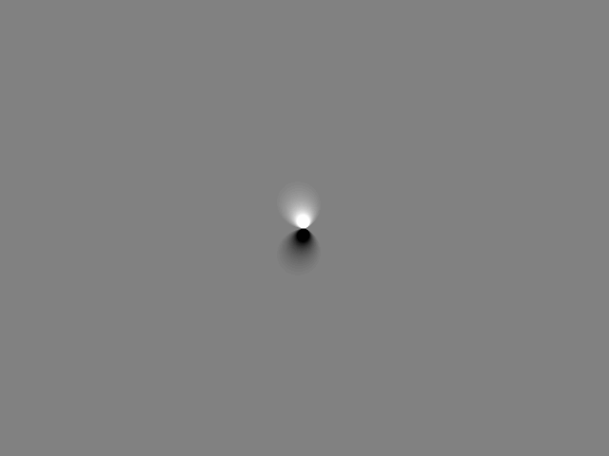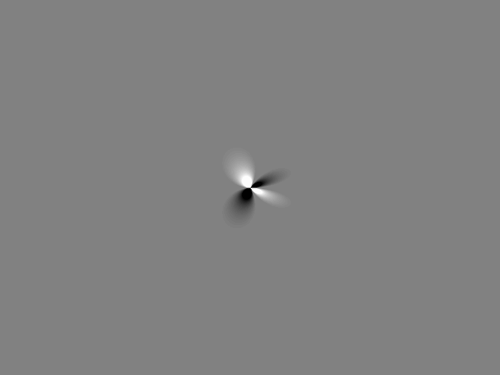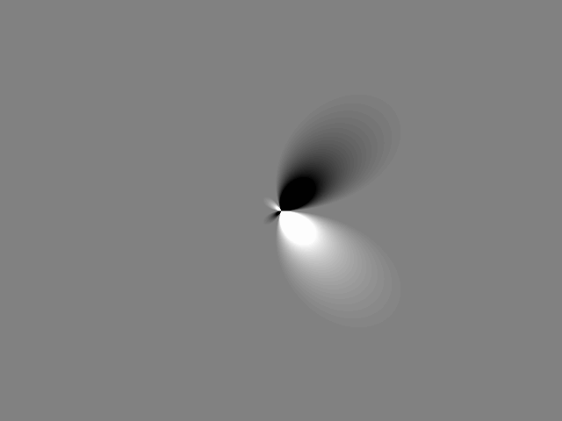
а (θ=20°) б (θ=30°) в (θ=60°)
400 мкм
400 мкм
400 мкм
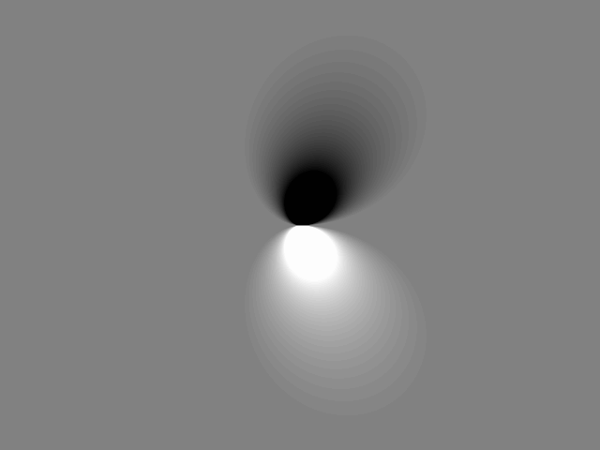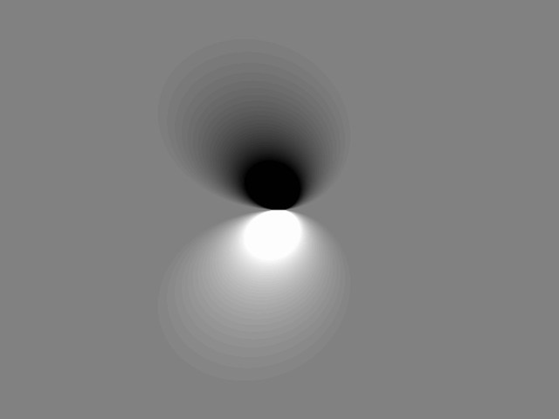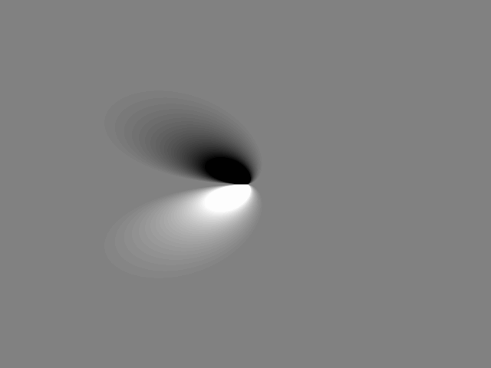
400 мкм
400 мкм
400 мкм
$\vec{g}$г (θ=90°) д (θ=120°) е (θ=150°)

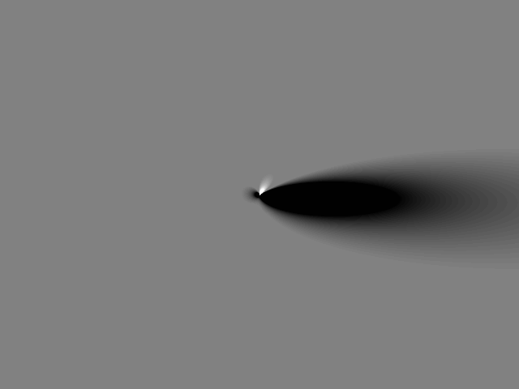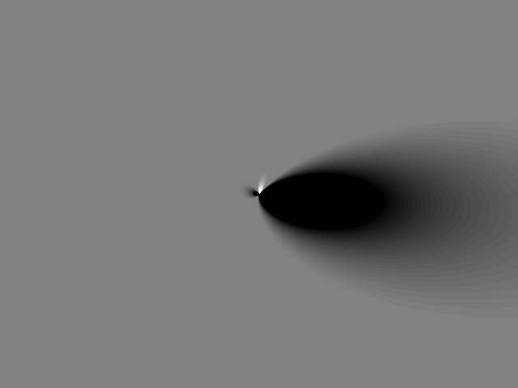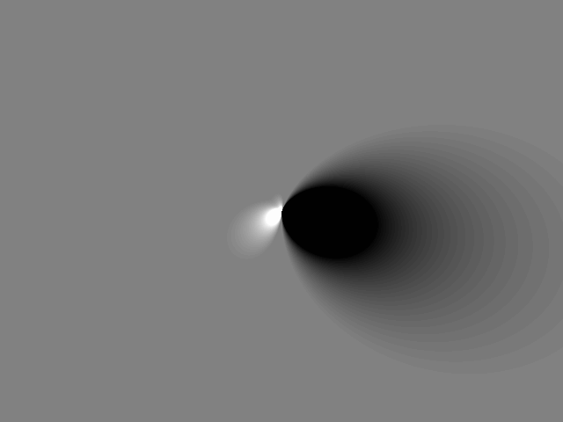
400 мкм
400 мкм
400 мкм
ж (θ=15°) з (θ=30°) и (θ=60°)
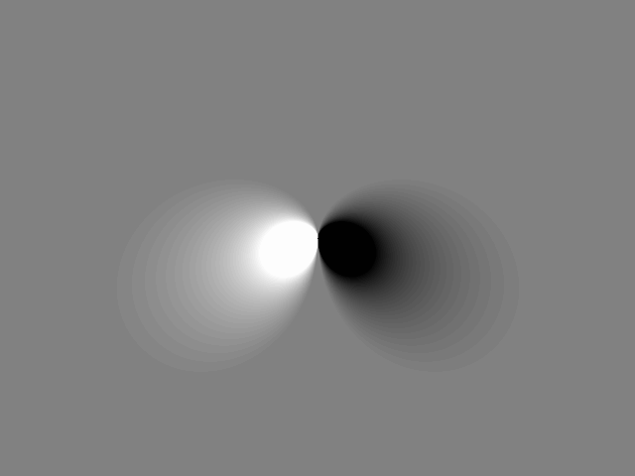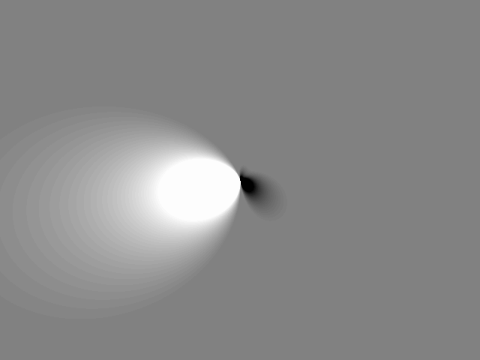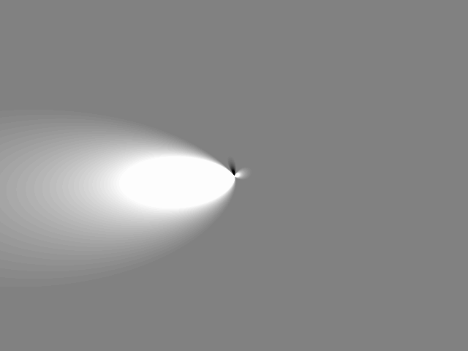
400 мкм
400 мкм
400 мкм
$\vec{g}$к (θ=90°) л (θ=120°) м (θ=150°)

Рис.1. Теоретически рассчитанные изображения винтовых дислокаций в SiC, наклонённых под различными углами $θ$ к поверхности для случаев $\vec{g}||\text{OX}$ (а–е) и $\vec{g}||\text{OY}$ (ж–м) (отражённый пучок лучей)

интенсивности от краевых дислокаций. В качестве примера изображения краевых дислокаций для диапазона углов $θ$ от 0 до 180°, рассчитанные для случая $\vec{b}||\vec{g}$, показаны на рис. 2а–е, а для случая $\vec{b}⊥\vec{g}$ на рис. 2ж–м. Форма и контраст лепестков розетки определяются углом наклона $θ$, типом рефлекса и вза-
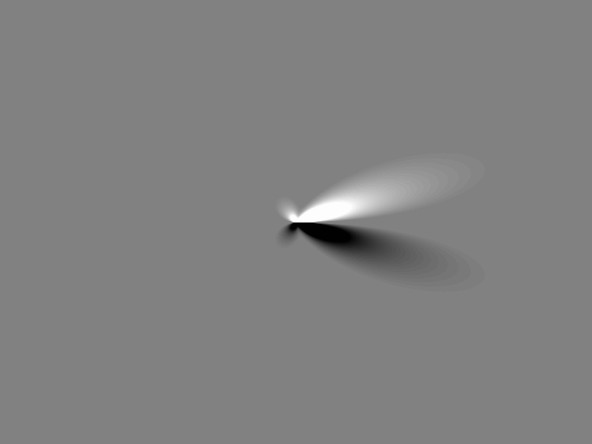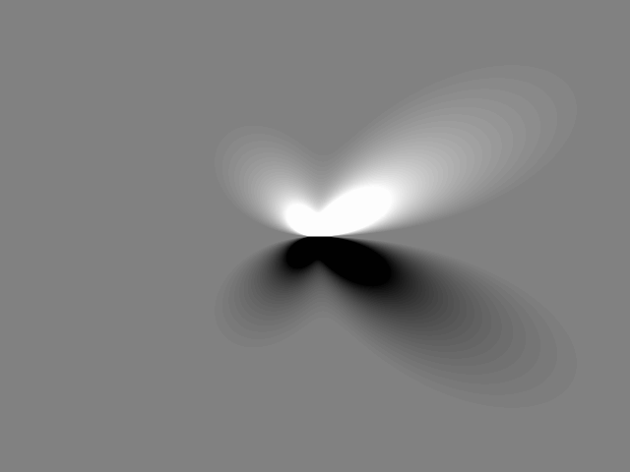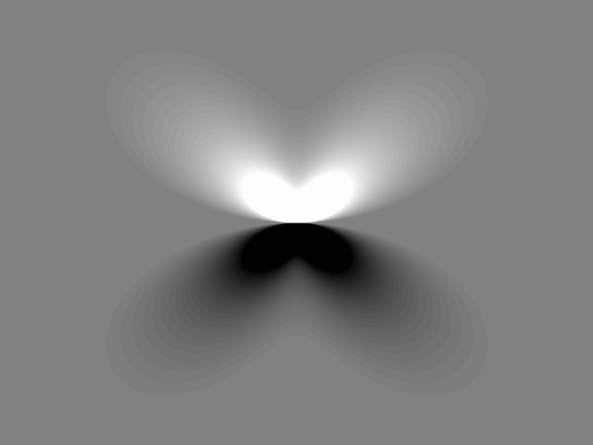
а (θ=30°) б (θ=60°) в (θ=90°)
50 мкм
50 мкм
50 мкм
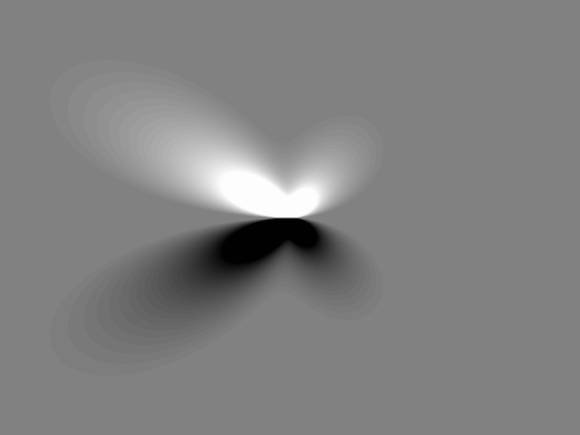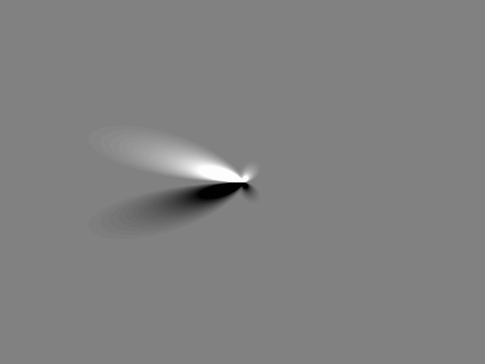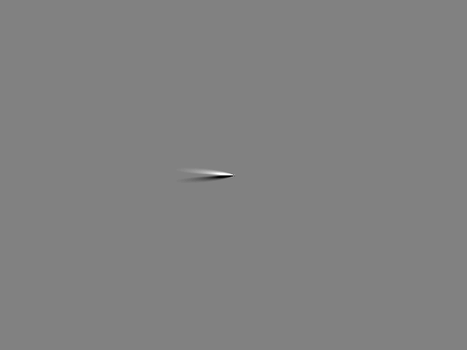
50 мкм
50 мкм
50 мкм
$\vec{g}$г (θ=120°) д (θ=150°) е (θ=170°)

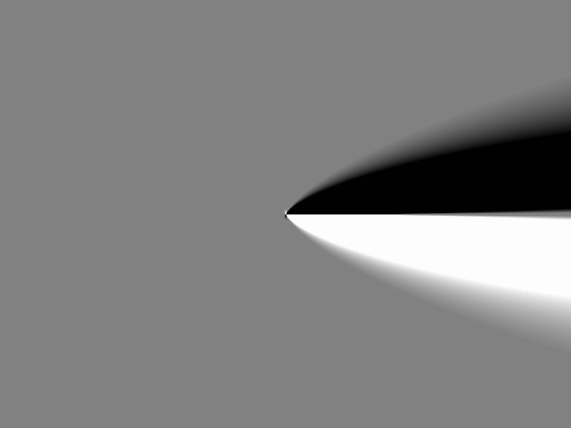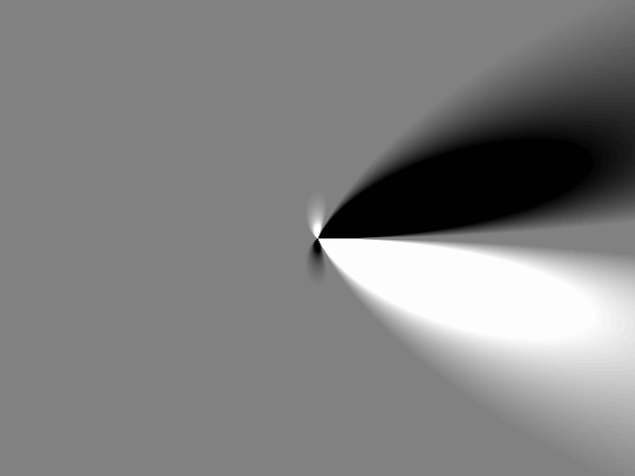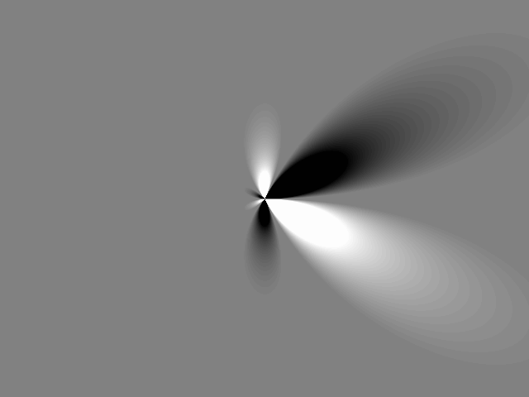
50 мкм
50 мкм
50 мкм
ж (θ=10°) з (θ=30°) и (θ=60°)
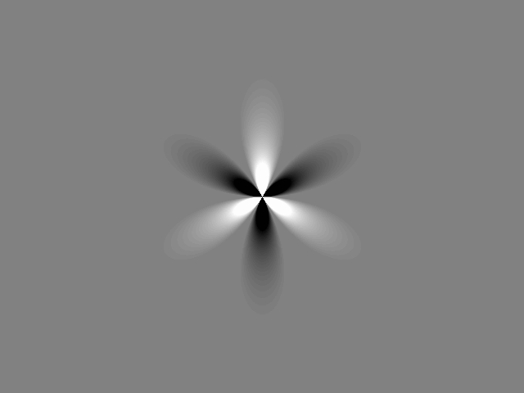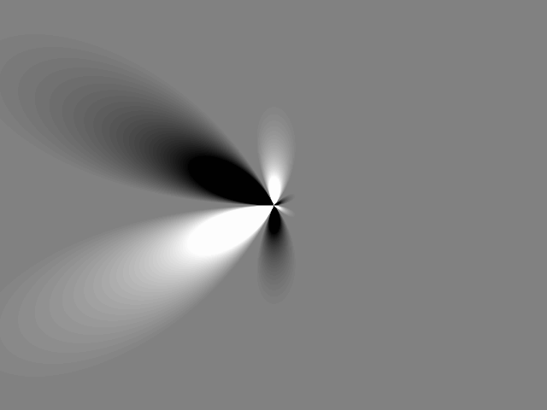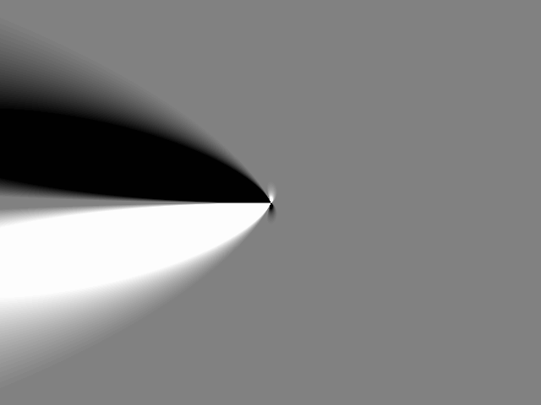
50 мкм
50 мкм
50 мкм
$\vec{g}$к (θ=90°) л (θ=120°) м (θ=160°)

Рис.2. Теоретически рассчитанные изображения краевых дислокаций в SiC, наклонённых под различными углами $θ$ к поверхности для случаев $\vec{b}||\vec{g}$ (а–е) и $\vec{b}⊥\vec{g}$ (ж–м)

имным расположением векторов $\vec{g}$ и $\vec{b}$. Характерной особенностью розеток контраста является вытягивание лепестков в сторону наклона оси дислокации. Краевая дислокация формирует одинаковый контраст в отражённом и прямом рефлексах.

В работе выполнен расчёт контраста интенсивности от микродефектов (когерентных включений второй фазы), деформирующих решётку монокристалла по типу «внедрения» и по типу «вакансии». Показано, что бормановский контраст интенсивности от микродефектов является сложной функцией, зависящей от параметра характеризующего упругую деформацию включения и окружающей его матрицы ε, глубины расположения дефекта z, радиуса включения r₀, значений$\vec{g}$, Λ, $\text{tg}θ_{B}$. Из расчётов следует, что контраст интенсивности, сформированный на самом включении, имеет форму круглого пятна радиусом r₀ и не зависит ни от глубины z залегания включения в кристалле, ни от направления вектора дифракции $\vec{g}$ и определяется только знаком параметра деформации ε. В качестве примера на рис. 3 показан контраст интенсивности в случае эффекта Бормана, формируемый крупными когерентными выделениями второй фазы (r₀=10 мкм) с параметром деформации ε = ± 1.10^{–4}, рассчитанный для отражённого рефлекса (Λ = 2 мкм). Включения, деформирующие решётку по типу «внедрения» (рис. 3а–е) и по типу «вакансии» (рис. 3ж–м), в зависимости от глубины расположения дефекта от поверхности выхода лучей сформировали розетки тройного, двойного и одинарного контраста, расположение лепестков которых определяется типом включения. Это позволяет однозначно определять природу дефекта.
По данной методике были проведены расчёты и для других полупроводников – GaAs, Bi+Sb, ZnGeP₂. Розетки интенсивности в различных материалах отличаются по размеру, но сохраняют все основные особенности в силу общего механизма формирования контраста интенсивности. Показано, что на изображения микродефектов оказывает значительное влияние релаксация напряжений на свободной поверхности кристалла. Учёт дополнительного поля смещений, возникающего вследствие релаксации, приводит к увеличению размеров и изменению формы розетки, формируемой деформацией матрицы вокруг микродефекта. Расчёты показывают, что влияние релаксационного поля значительно и должно учитываться при моделировании изображений микродефектов в методе РТБ.
В третьей главе представлены примеры использования расчётных изображений дислокаций и микродефектов для анализа реальной структуры моно-
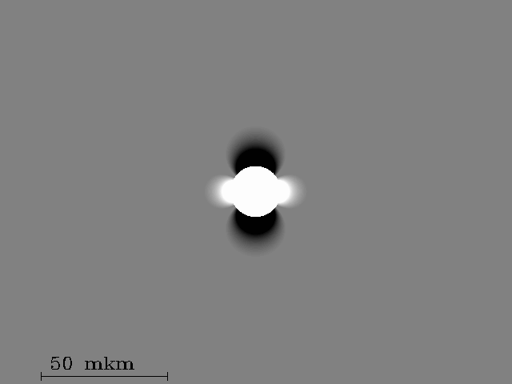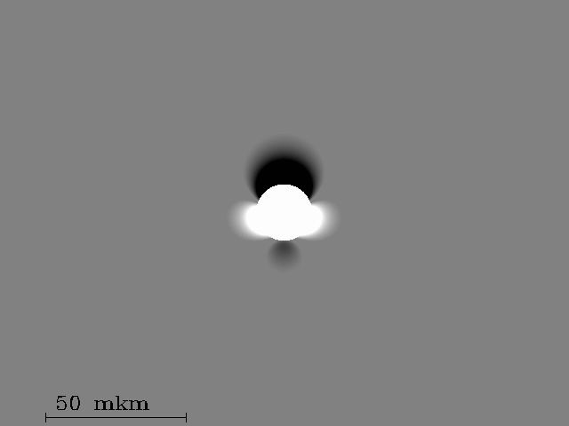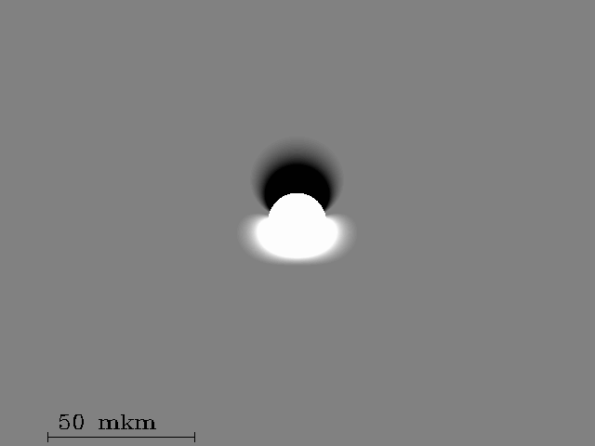

а (z =0r₀) б (z =0,25r₀) в (z =0,5r₀)
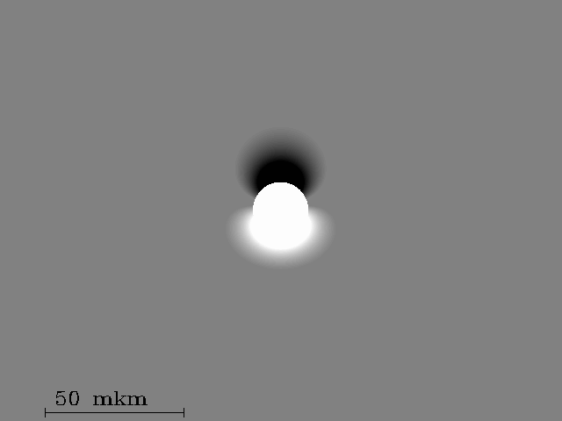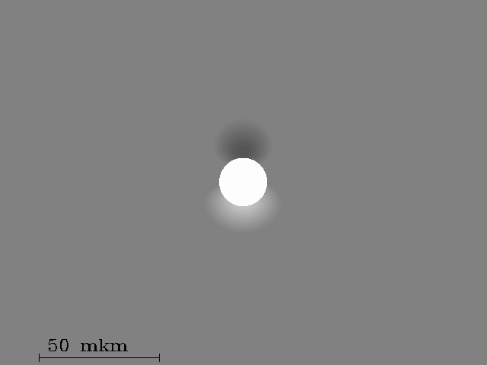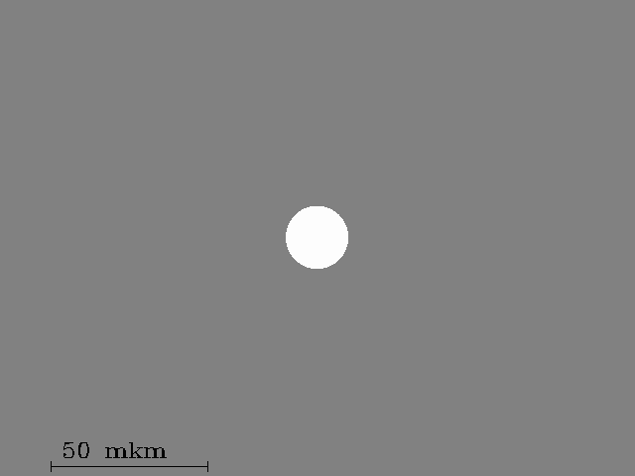
$\vec{g}$г (z =1,25r₀) д (z =2r₀) е (z =3r₀)

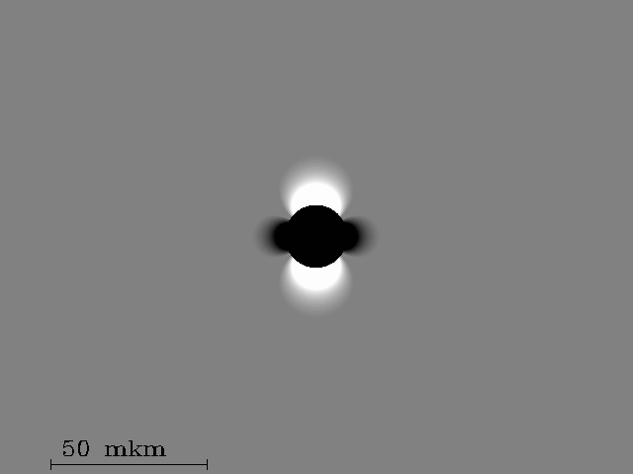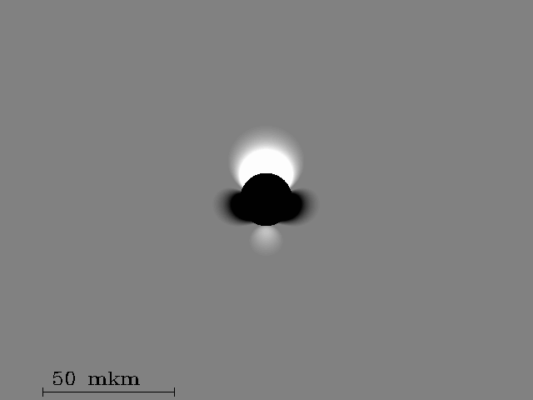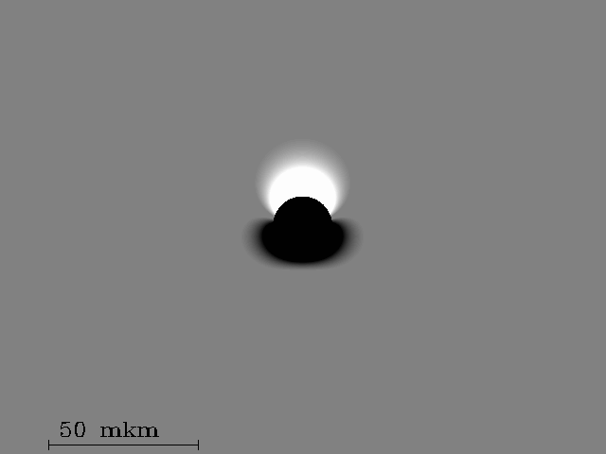
ж (z =0r₀) з (z =0,25r₀) и (z =0,5r₀)
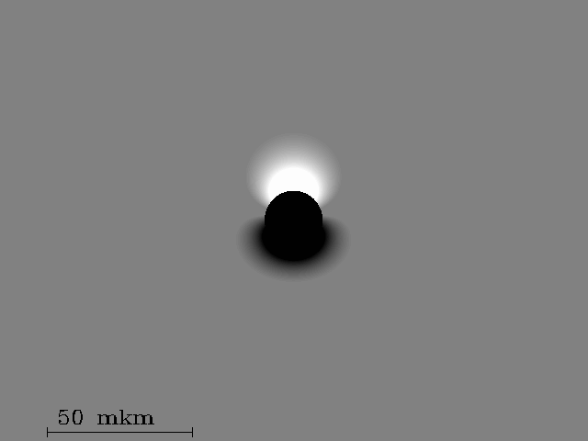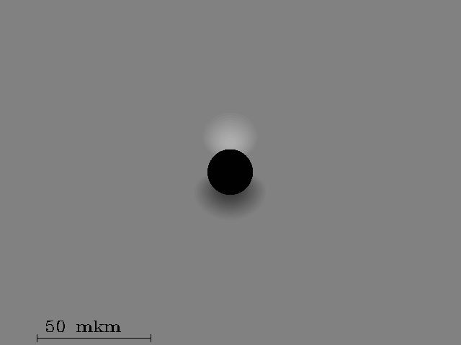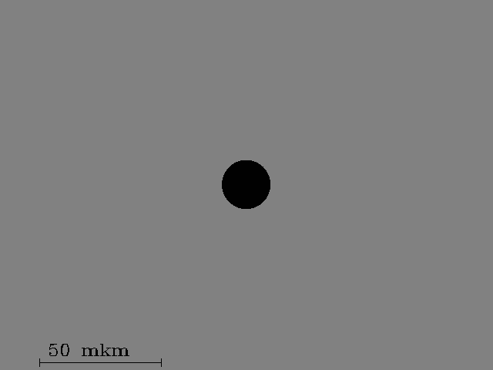
$\vec{g}$к (z =1,25r₀) л (z =2r₀) м (z =3r₀)

Рис.3. Теоретически рассчитанные изображения микродефектов в монокристаллическом сплаве Bi+Sb (отражённый пучок лучей) при ε > 0 (а–е) и ε < 0 (ж–м)

кристаллов SiC, GaAs, ZnGeP₂ и монокристаллических сплавов Bi+Sb. Проведённое сопоставление расчётных и экспериментальных изображений перпендикулярных и наклонных краевых, винтовых и смешанных дислокаций в SiC, GaAs показало их хорошее соответствие. С учётом результатов моделирования был проведён анализ микродефектов (когерентных включений второй фазы) в монокристаллах SiC, GaAs, ZnGeP₂. В качестве примера на рис. 4 представлены топограммы монокристаллического сплава Bi₈₀+Sb₂₀, полученные методом РТБ в отражённом (а) и в прямом (б) рефлексах. Двойной чёрно-белый контраст интенсивности от этих микродефектов указывает на то, что они лежат в кристалле вблизи поверхности выхода рентгеновских лучей на глубинах z ≈ (0,5–2,75)r₀, где r₀ – радиус микродефекта (рис. 3в–д,и–л). Видно, что контраст от микродефектов, зафиксированных в отражённом и прямом пучках, взаимно-обратный, что затрудняет определение знака деформации кристаллической решётки. Чтобы снять эту проблему, был проведён теоретический расчёт рентгенотопографических изображений микродефектов, зафиксированных по методу РТБ в отражённом и прямом рефлексах.
Расчётные розетки интенсивности в отражённом и прямом пучках лучей, построенные для микродефектов межузельного (ε>0) и вакансионного (ε<0) типов, приведены на рис. 5. Расчёт проводился для гипотетических включений сферической формы радиусом r₀=10 мкм с параметром несоответствия ε= ±1⋅10^{–4} в висмуте на глубине z=1,25r₀ при использовании отражения $\bar{g}=[\bar{2}\text{02}]$, CuK_{α}-излучения и значения Λ=2 мкм. Сопоставление расчётных розеток интенсивности от микродефектов, расположенных в приповерхностном слое образца (рис. 5), с экспериментально зарегистрированными изображениями микродефектов под номерами 1, 2, 3, 4 на топограммах (рис. 4а, б) показывает, что эти микродефекты являются дефектами вакансионного типа.
В четвёртой главе рассматриваются подходы, позволяющие учесть влияние на контраст «зашумляющих» факторов, присущих экспериментальным топограммам и фотоснимкам – слабой контрастности, фоновой неоднородности, зернистости изображений и дефектов фотоэмульсии. При анализе рентгеновских топограмм основную сложность представляет выявление особенностей изображений дефектов на фоне высокой зернистости (гранулярности) фотоэмульсии.
Выявить особенности экспериментального контраста можно с помощью цифровой обработки топограмм и фотоснимков, проводимой с целью повышения их качества и устранения основных «зашумляющих» факторов.

$\vec{g}$$[\bar{2}\text{02}]$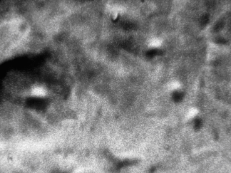 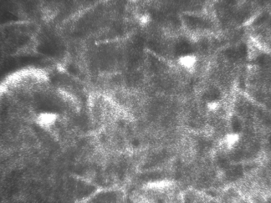
100 мкм
(111)
1
2
3
4
(111)
1
2
3
4
а б
Рис.4. Микродефекты типа «вакансии» в монокристалле Bi₈₀Sb₂₀, зарегистрированные методом РТБ в отражённом (а) и прямом (б) пучках лучей

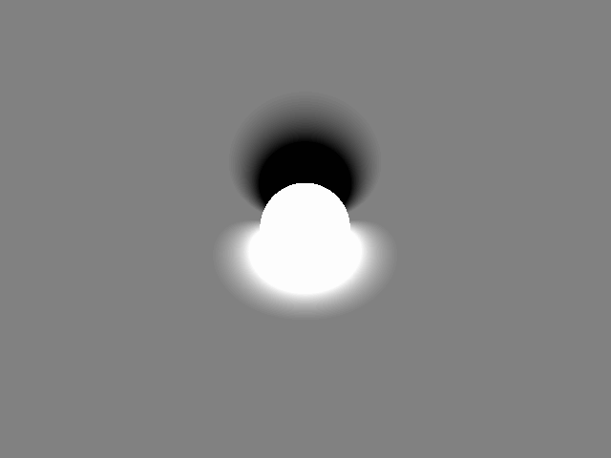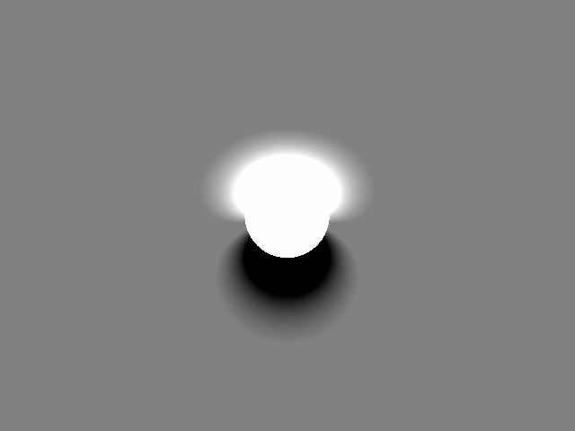
$$\vec{g}$$
$$[\bar{2}\text{02}]$$
а б
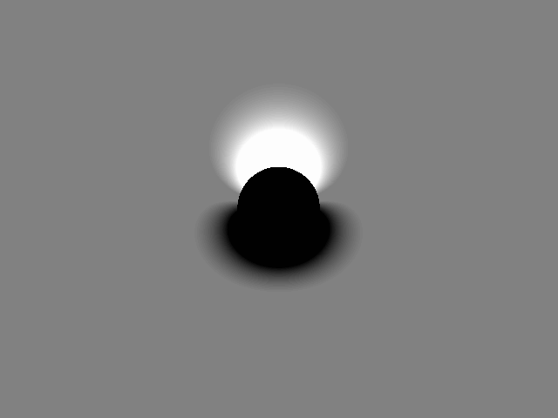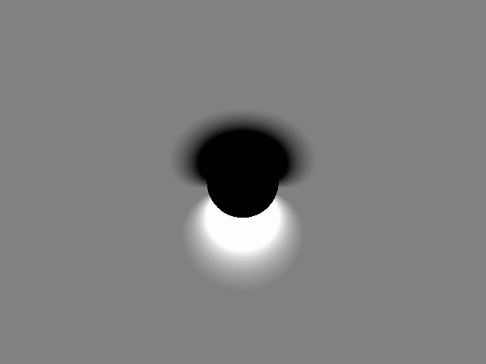
40 мкм
в г
Рис.5. Расчётные изображения микродефектов типа «внедрения» в отражённом (а) и прямом (б) пучках лучей и типа «вакансии» в отражённом (в) и прямом (г) пучках лучей

Для получения наиболее полной информации об анализируемом контрасте и надёжной идентификации дефектов структуры эффективно применение цифровой обработки, основанной на анализе яркостных и частотных характеристик изображений. На сегодняшний день лучшие результаты обработки получены применением дискретного вейвлет-анализа, который позволил надёжно идентифицировать дефект структуры и выявить тонкие особенности экспериментального топографического и поляризационно-оптического контраста, не регистрируемые другими способами. Анализ результатов цифровой обработки показывает, что в некоторых случаях затруднительно определить количественные характеристики дефектов, например, угол, под которым дислокации расположены в кристалле и глубину залегания микродефекта. Кроме того, следует отметить, что при обработке больших изображений ряд методик требует значительного машинного времени и использования мощных персональных компьютеров.
Другим возможным подходом является приближение теоретически рассчитанных изображений к экспериментальным с помощью моделирования «зашумляющих» факторов. При моделировании теоретического контраста точно задаются основные параметры дефектов структуры, включая и их расположение в монокристалле. Если смоделировать основные «зашумляющие» факторы – зернистость и фоновую неоднородность изображений, то, варьируя параметрами моделирования, можно достаточно быстро получить теоретический контраст, максимально приближенный к экспериментальному (рис. 6).
Алгоритм метода наложения шума основан на использовании функции генерирования чисел случайным образом и суммировании шума с исходным теоретически рассчитанным изображением.
Расчёт «зашумляющего» фактора проводился по формуле:
s2=s1+((Random(10)/10)–(5/10)), (6)
где $\text{s1}$– значения исходного изображения без шума, $\text{s2}$– значения исходного изображения с учётом шума, (Random(10)/10)–(5/10) – функция генерирования шума, в которой (Random(10)/10) – значение функции генерирования чисел в диапазоне от 0 до 10, поделённое на 10, а (5/10) – параметр, позволяющий сместить сгенерированный шум в отрицательную область для его симметричного наложения. Подбирая параметры генерирования шума (Random(10)/10) и параметра смещения, можно получать разную степень зашумлённости. Для максимального приближения полученного изображения к экспериментальному необходимо в программе Adobe Photoshop выполнить небольшое гаусс-размытие, радиус гаусс-размытия составляет 1–2 пикселя. Таким образом, данная методика позволяет смоделировать изображения дефектов, максимально приближенные к экспериментальным.
$\vec{g}$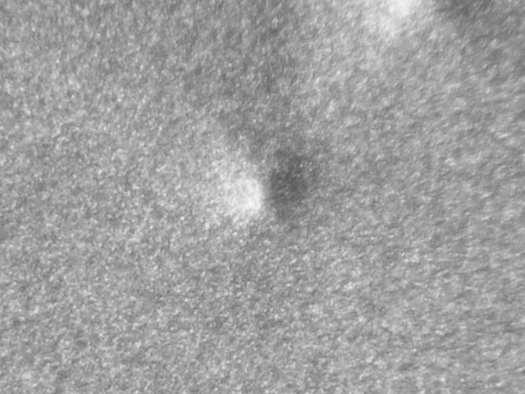 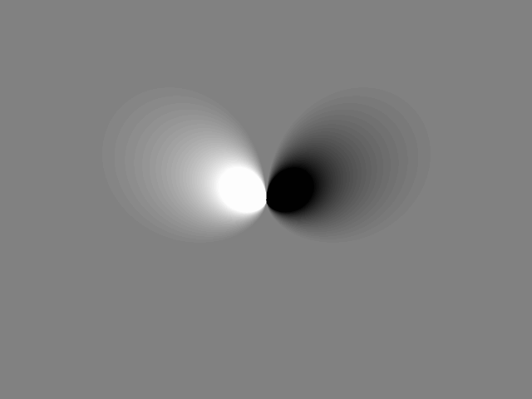 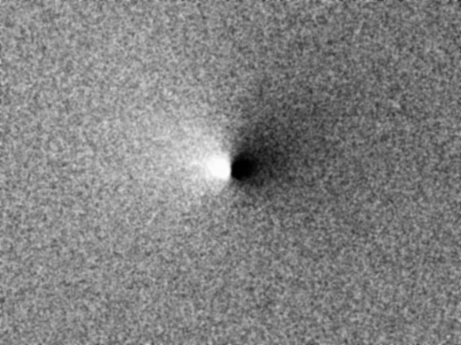
400 мкм
400 мкм
400 мкм
а б в
$\vec{g}$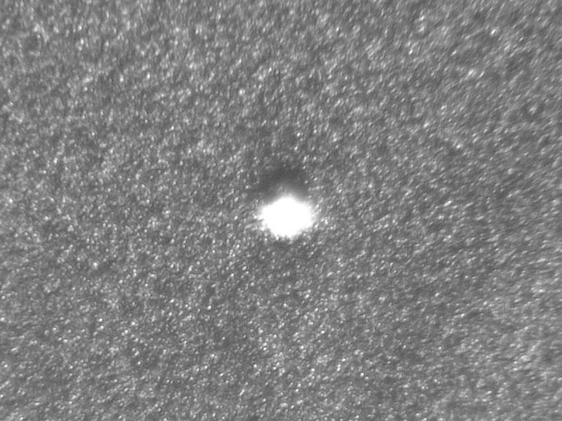 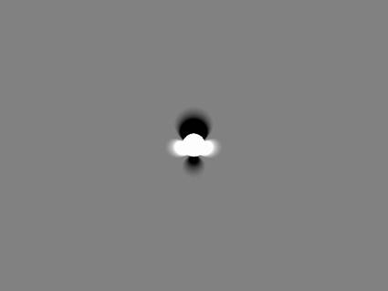 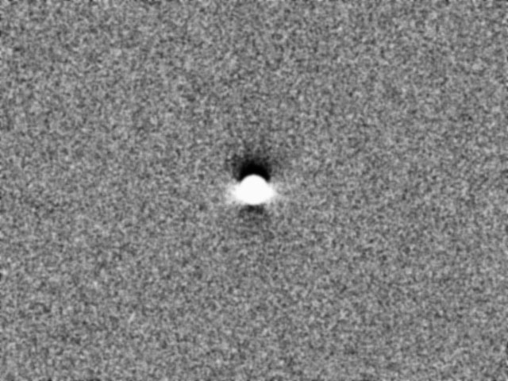
100 мкм
100 мкм
100 мкм
г д е

Рис.6. Экспериментальное топографическое (а, г), теоретическое (б, д) и теоретическое с моделированным шумом (в, е) изображения винтовой дислокации и микродефекта в монокристалле 6H-SiC

Изменяя параметр смещения, можно затемнять или осветлять изображение. Пример использования данной методики для моделирования различных вариантов экспозиции («передержанное», «нормальное» и «недодержанное» изображение) приведён на рис. 7.
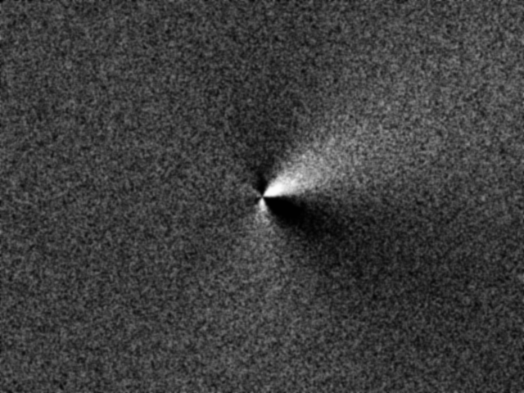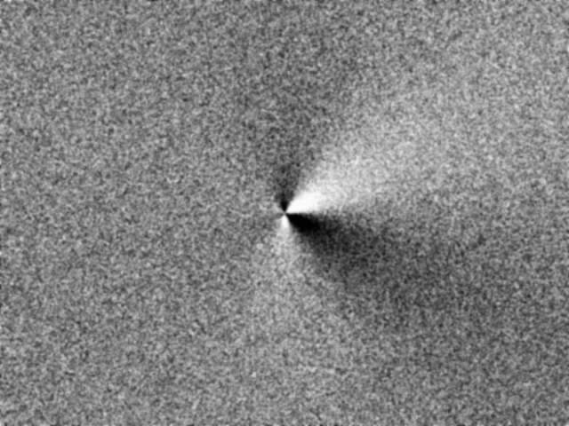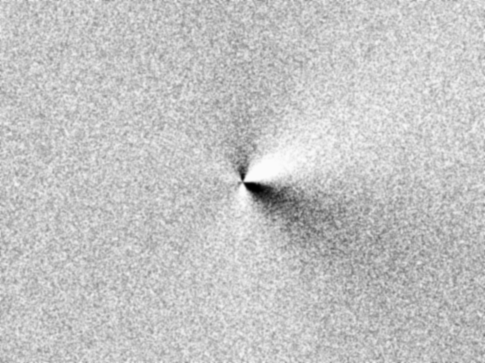
затемнённое нормальное осветлённое

Рис.7. Теоретическое изображение краевой дислокации в монокристалле 6H-SiC, подвергнутое зашумлению с различными вариантами наложения шума как в область затемнения, так и в область осветления (θ=60°)

С помощью методики наложения «зашумляющих» факторов были проанализированы критерии разрешения на топограммах изображений близкорасположенных микродефектов (рис. 8). Показано, что расстояние различимости зависит от величины ε, свойств материала Λ, $\vec{g}$, $\text{tg}θ_{B}$, глубины расположения включений z.
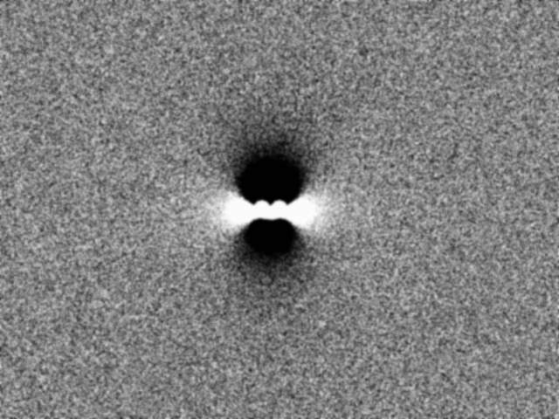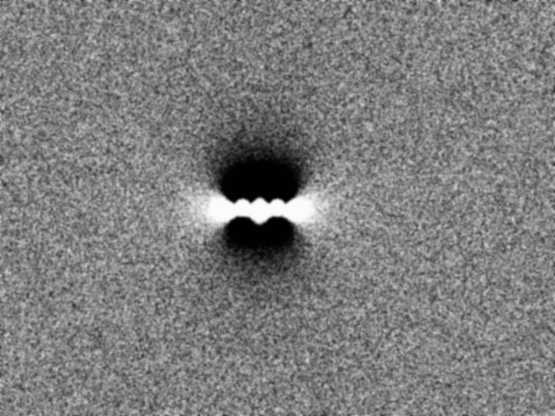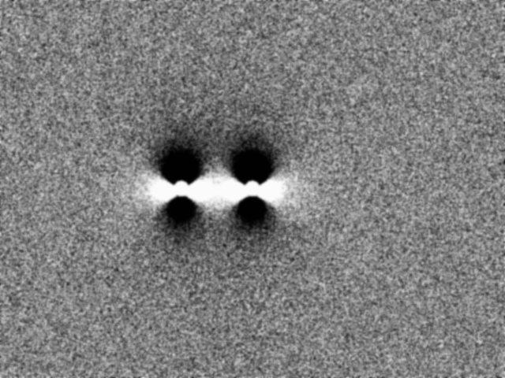
20 мкм 40 мкм 90 мкм

Рис.8. Теоретические изображения двух близкорасположенных микродефектов типа «внедрения» в монокристалле SiC при различном расстоянии между ними (r₀=10мкм, z=0,2·r₀)

Из сопоставления теоретически рассчитанных изображений без учёта и с учётом шума можно сделать следующие выводы:
– наложение шума приводит к визуальному уменьшению размеров изображения и к ухудшению видимости мелких деталей розетки контраста;
– менее наглядными становятся форма и наклон лепестков розеток;
– в зависимости от параметров модели шума в изображении дефекта могут быть хорошо видны только светлые или только тёмные лепестки розетки, часть изображения может теряться на фоне зернистости.
Данные факторы нужно учитывать при анализе экспериментальных топограмм и определении количественных характеристик дефектов – мощности дислокации, угла наклона её оси к поверхности кристалла и др.
При определении природы микродефектов методика наложения «зашумляющих» факторов позволила однозначно идентифицировать тип дефектов, более точно оценить их концентрацию и глубину залегания, условия разрешения близкорасположенных дефектов.
Применяя к теоретическому «зашумлённому» контрасту основных типов дефектов структуры цифровую обработку с использованием вейвлета Симлета с масштабом функции 8 (sym8) и вейвлета Мейера (dmey), было показано, что полученные после обработки изображения хорошо соответствуют их незашумлённым аналогам, сохраняются все особенности и детали контраста. Следовательно, вейвлет-обработка практически не привносит искажений в низкочастотные детали изображений – протяжённые лепестки розеток контраста. Пример цифровой обработки «зашумлённого» контраста для правовинтовой дислокации (дислокация имеет ось $[\text{0001}]$ и вектор Бюргерса, равный высоте элементарной ячейки ) представлен на рис. 9, из которого видно, что вейвлет-обработкой «зашумлённого» теоретического контраста эффективно устраняется зашумляющий фактор.
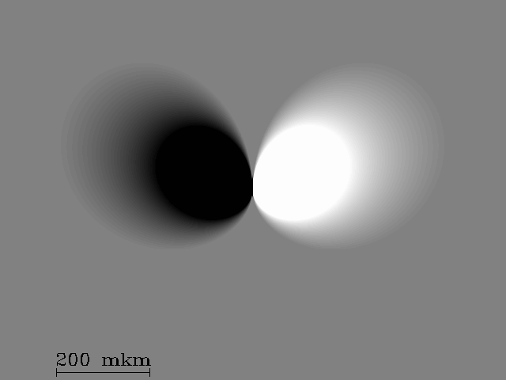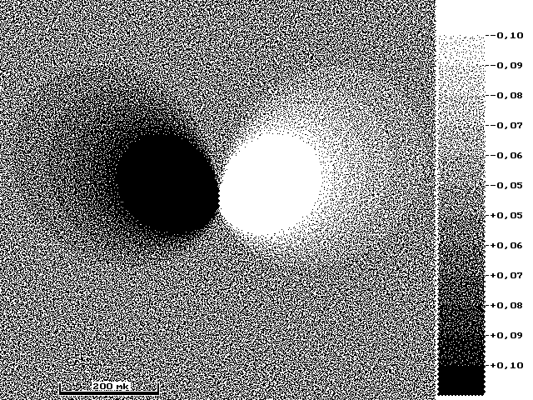
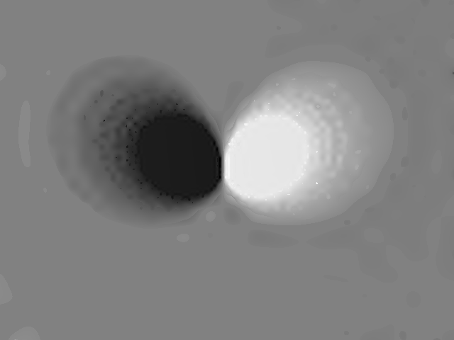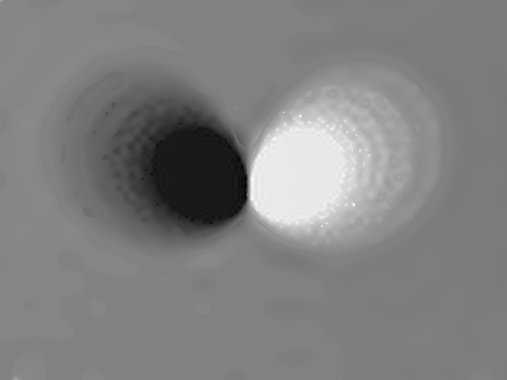
sym8 dmey
Рис.9. Результат вейвлет-обработки теоретического контраста винтовой дислокации с моделированной зернистостью для монокристалла 6H-SiC

Таким образом, можно констатировать, что для расшифровки экспериментального контраста и надёжной идентификации дефектов структуры различного типа можно использовать подход, основанный на моделировании «зашумляющих» факторов и наложении их на теоретический контраст.
В заключении приводятся основные результаты работы, а также перечень опубликованных в печати научных статей.
В приложении приведён текст программы для расчёта теоретических изображений дефектов с учётом наложения «зашумляющих» факторов.
Основные результаты и выводы.
Полученные в работе результаты показывают, что метод моделирования дифракционных изображений дефектов структуры различных монокристаллов на основе модифицированных уравнений Инденбома–Чамрова обладает большими возможностями при анализе изображений «розеточного» типа. К достоинствам метода относятся простота, возможность получения аналитических выражений для контраста, высокая скорость визуализации рассчитанного изображения. Для построения теоретической топограммы можно использовать любую современную среду программирования.
В методе РТБ изображения дефектов более однозначны и удобны для идентификации, чем в других аналитических методах рентгеновской топографии. Это позволяет составить атласы дифракционных изображений дефектов, облегчающие расшифровку экспериментальных топограмм различных монокристаллов. В дальнейшем, по нашему мнению, на основе данной теории контраста окажется возможным моделирование дислокаций «общего» положения, т.е. учёт контраста, формируемого расположенными в объёме кристалла участками дислокации.
Полученные результаты свидетельствуют о перспективности моделирования «зашумляющих» факторов на теоретических топограммах для расшифровки экспериментального контраста и надёжной идентификации дефектов структуры. Это позволяет максимально учесть особенности экспериментальных топограмм и влияние на контраст гранулярности, различной степени экспозиции (недо– или переэкспонированные изображения), а также связанные с этим изменения формы и размеров розеток контраста.
Сопоставление расчётных изображений дефектов структуры различного типа (наклонных и перпендикулярных поверхности дислокаций, микродефектов) с экспериментальными показало их хорошее соответствие, позволило получить более точные качественные и количественные данные о структурных дефектах исследованных полупроводников.
К основным выводам по работе можно отнести следующие.
1. При расчёте изображений дислокаций и микродефектов контраст формируется в основном зоной слабых искажений отражающих плоскостей вокруг этих дефектов вблизи выходной поверхности кристалла, и для расчёта контраста применимы уравнения Инденбома–Чамрова (1). Составлены атласы теоретических изображений дефектов – наклонных к поверхности кристалла краевых, винтовых дислокаций и микродефектов в кристаллах SiC, GaAs, Bi+Sb и ZnGeP₂. Сопоставление теоретических и экспериментальных изображений дефектов показало их хорошее соответствие. Полученные в данной диссертационной работе научные и практические результаты свидетельствуют о высокой перспективности методики моделирования изображений дефектов и наложения «зашумляющих» факторов и о необходимости её применения для расшифровки изображений дефектов и их надёжной идентификации.
2. При отклонении оси дислокации от направления преимущественного распространения энергии в кристалле происходит изменение формы розетки. Теоретический контраст от наклонной винтовой дислокации многообразен и является сложной функцией, зависящей от $\vec{b}$, Λ, $\vec{g}$ и положения оси дислокации в кристалле. По изменению формы розетки может быть определён угол наклона оси дислокации к поверхности кристалла. Основные особенности дифракционных розеток от винтовых и 30-градусных дислокаций в SiC и GaAs хорошо соответствуют расчётным изображениям.
Краевая дислокация, расположенная наклонно к поверхности кристалла, формирует двух-, четырёх- или шестилепестковые розетки интенсивности, обусловленные основным полем деформации дислокации (полем в объёме кристалла). Форма и контраст лепестков розетки определяются углом наклона, типом рефлекса и взаимным расположением векторов $\vec{t}$, $\vec{g}$ и $\vec{b}$. Характерной особенностью розеток контраста является вытягивание лепестков в сторону наклона оси дислокации.
Краевая дислокация формирует одинаковый контраст в отражённом и прямом рефлексах. Изменение направления вектора $\vec{g}$ на противоположное (переход от $\text{hk}ℓ$-отражения к $\bar{h}\bar{k}\bar{ℓ}$-отражению) не влияет на контраст розеток, так как последний зависит от модуля вектора дифракции $\left|\vec{g}\right|$.
3. Контраст от когерентного включения многообразен и зависит от типа включения («внедрения» или «вакансии»), типа рефлекса, глубины расположения дефекта в кристалле z и значений параметров ε, $g$, Λ, r₀, $\text{tg}θ_{B}$. Учёт дополнительного поля смещений, возникающего вследствие релаксации напряжений на свободной поверхности кристалла, приводит к увеличению размеров и изменению формы розетки контраста, формируемой деформацией матрицы вокруг микродефекта. Показано, что в методе РТБ влияние релаксационного поля значительно и должно учитываться при моделировании изображений микродефектов.
4. Моделируя основные «зашумляющие» факторы – зернистость и фоновую неоднородность изображений, варьируя параметрами моделирования, можно получить теоретический контраст, максимально приближенный к экспериментальному. Зная заложенные при моделировании параметры, можно более надёжно расшифровать экспериментальный контраст и идентифицировать дефект структуры, включая и его расположение в объёме монокристалла. Сравнение «зашумлённого» изображения с экспериментальным позволяет эффективно определить количественные параметры дефектов без применения специальных цифровых методов обработки изображений.
Сравнение теоретических изображений дефектов структуры с учётом и без учёта шума зернистости показало, что при наложении шума изменяются характеристики теоретических топограмм, в частности: визуально уменьшаются размеры розетки контраста, менее наглядными становятся форма и наклон лепестков розеток, теряются мелкие детали и др. Данные факторы нужно учитывать при анализе экспериментальных топограмм и определении количественных характеристик дефектов – мощности дислокации, угла наклона её оси к поверхности кристалла и др.
Использование несимметричного наложения шума позволяет смоделировать области затемнения или осветления, т.е. практически любой уровень экспозиции экспериментальной топограммы, включая слабую контрастность и сильную переэкспозицию. При этом изменяется соотношение положительного и отрицательного контраста в изображении дефекта и с помощью данной методики можно моделировать и анализировать возникающие искажения дифракционных изображений на «недодержанных» и «передержанных» топограммах.
5. С учётом «зашумляющих» факторов теоретически проанализированы условия, при которых на топограмме можно разрешить изображения двух близкорасположенных микродефектов (включений второй фазы) в различных материалах. Показано, что расстояние различимости зависит от материала исследуемого образца, глубины залегания микродефекта, учёта релаксационного поля на свободной поверхности.
6. Цифровая обработка «зашумлённых» теоретических топограмм на основе вейвлет-анализа не вносит искажений и сохраняет всю информацию о низкочастотных особенностях изображения, т.е. о протяжённых деталях розеток.
Основные результаты диссертационного исследования опубликованы в следующих работах:
1. Белехов Я.С., Тимофеева Ю.В., Андреев А.А., Дзюба И.В. Устранение зернистости топографических изображений дефектов структуры монокристаллов с помощью вейвлет-анализа // XII Всерос. науч. конф. студентов–физиков и молодых учёных (ВНКСФ–12): Материалы конф. Новосиб. гос. ун-т. Новосибирск, 2006. С. 740–741.
2. Белехов Я.С., Тимофеева Ю.В., Андреев А.А., Дзюба И.В. Применение вейвлет-анализа для устранения фоновой неоднородности поляризационно-оптических изображений дефектов структуры монокристаллов // XII Всерос. науч. конф. студентов–физиков и молодых учёных (ВНКСФ–12): Материалы конф. Новосиб. гос. ун-т. Новосибирск, 2006. С. 741–742.
3. Окунев А.О., Данильчук Л.Н., Ткаль В.А., Тимофеева Ю.В., Дзюба И.В. Исследование дефектов структуры кристаллов по рентгеновским и оптическим розеткам контраста // III Международная конференция по физике кристаллов «Кристаллофизика XXI века»: Сборник тезисов. Черноголовка, 2006. С. 201–202.
4. Окунев А.О., Ткаль В.А., Данильчук Л.Н., Дзюба И.В. Исследование линейных дефектов в монокристаллах 6H-SiC по розеткам контраста // Современные методы анализа дифракционных данных (топография, дифрактометрия, электронная микроскопия): Прогр. и материалы Третьего междунар. науч. семинара. Великий Новгород, 2006. С. 209–211.
5. Дзюба И.В., Тимофеева Ю.В. Моделирование изображений дислокаций в кристаллах в методе рентгеновской топографии на основе эффекта Бормана // XIII Всерос. науч. конф. студентов–физиков и молодых учёных (ВНКСФ–13): Материалы конф. Ростов-на-Дону, Таганрог, 2007. С. 86–87.
6. Тимофеева Ю.В., Дзюба И.В. Ростовые микродефекты в монокристаллах полуметаллов и полупроводников на основе сплавов (Bi+Sb) // XIII Всерос. науч. конф. студентов–физиков и молодых учёных (ВНКСФ–13): Материалы конф. Ростов-на-Дону, Таганрог, 2007. С. 86–87.
7. Дзюба И.В., Окунев А.О. Моделирование изображений дислокаций в методе рентгеновской топографии на основе эффекта Бормана // Современные методы анализа дифракционных данных (топография, дифрактометрия, электронная микроскопия): Прогр. и материалы первой междунар. науч. школы–семинара. Великий Новгород, 2007. С. 69–71.
8. Тимофеева Ю.В., Дзюба И.В., Данильчук Л.Н. Ростовые микродефекты в монокристаллах полуметаллов и полупроводников на основе сплавов (Bi-Sb) // Современные методы анализа дифракционных данных (топография, дифрактометрия, электронная микроскопия): Прогр. и материалы первой междунар. науч. школы–семинара. Великий Новгород, 2007. С. 141–143.
9. Дзюба И.В., Окунев А.О., Верозубова Г.А., Ткаль В.А. Изучение дефектов структуры монокристаллов ZnGeP₂ методом рентгеновской топографии на основе эффекта Бормана // Шестая Национальная конференция по применению рентгеновского, синхротронного излучений, нейтронов и электронов для исследования материалов (РСНЭ 2007): Сб. тезисов. Москва, 2007. С. 410.
10. Окунев А.О., Данильчук Л.Н., Ткаль В.А., Дзюба И.В. Анализ структурных дефектов в монокристаллических сплавах Bi+Sb методами рентгеновской топографии // Шестая Национальная конференция по применению рентгеновского, синхротронного излучений, нейтронов и электронов для исследования материалов (РСНЭ 2007): Сб. тезисов. Москва, 2007. С. 439.
11. Ткаль В.А., Окунев А.О., Данильчук Л.Н., Дзюба И.В. Вейвлет-анализ топографического контраста // Шестая Национальная конференция по применению рентгеновского, синхротронного излучений, нейтронов и электронов для исследования материалов (РСНЭ 2007): Сб. тезисов. Москва, 2007. С. 459.
12. Дзюба И.В. Моделирование изображений дефектов в методе РТБ при их различном расположении в объёме кристалла // XIV Всерос. науч. конф. студентов–физиков и молодых учёных (ВНКСФ–14): Материалы конф. Уфа, 2008. С. 99–101.
13. Ткаль В.А., Окунев А.О., Дзюба И.В., Данильчук Л.Н. Идентификация дефектов структуры монокристаллов моделированием «зашумляющих» факторов // Современные методы анализа дифракционных данных (топография, дифрактометрия, электронная микроскопия): Сб. материалов и программа четвёртого междунар. науч. семинара. Великий Новгород, 2008. С. 219–223.
14. Окунев А.О., Верозубова Г.А., Труханов Е.М., Дзюба И.В. Анализ дефектов структуры монокристаллов ZnGeP₂ методом рентгеновской топографии на основе эффекта Бормана // Современные методы анализа дифракционных данных (топография, дифрактометрия, электронная микроскопия): Сб. материалов и программа Четвёртого междунар. науч. семинара. Великий Новгород, 2008. С. 153–156.
15. Ткаль В.А., Дзюба И.В., Данильчук Л.Н. Моделирование теоретического контраста дефектов структуры различного типа с «зашумляющими» факторами // Поверхность. Рентгеновские, синхротронные и нейтронные исследования. 2009. № 10. С. 59–65.
16. Okunev A.O., Verozubova G.A., Trukhanov E.M., Dzjuba I.V., Galtier P.R. J., Said Hassani S.A. Study of structural defects in ZnGeP₂ crystals by X-Ray topography on base of Borrmann effect // Journal of Applied Crystallography. 2009. Volume 42, Part 6, pp. 994–998.
17. Ткаль В.А., Петров М.Н., Воронин Н.А., Дзюба И.В. Устранение фоновой неоднородности экспериментального контраста дефектов структуры монокристаллов // Поверхность. Рентгеновские, синхротронные и нейтронные исследования. 2010. № 1. С. 30–37.

Работа поддержана грантом РФФИ № 06-02-16230-а.
Доклад «Моделирование изображений дислокаций в кристаллах в методе рентгеновской топографии на основе эффекта Бормана», представленный на тринадцатой Всероссийской научной конференция студентов–физиков и молодых учёных, проходившей с 26 марта по 03 апреля 2007 г. в Ростове-на-Дону-Таганроге, отмечен дипломом за лучший устный доклад.
Доклад «Идентификация дефектов структуры монокристаллов моделированием «зашумляющих» факторов», представленный на четвёртом международном научном семинаре «Современные методы анализа дифракционных данных (топография, дифрактометрия, электронная микроскопия)», проходившем 6–11 сентября 2008 г. в Великом Новгороде, отмечен дипломом за лучший устный доклад.

